Izoliacijos ir fasadų sistemos –

Vidaus izoliacija

Santrauka
Šiame skyriuje sužinosite apie šiltinimą iš vidaus bei jo privalumus ir trūkumus. Rasite naudingų praktinių patarimų apie tinkamų šiltinimo medžiagų pasirinkimą, įrengimą bei pastatų fiziką. Aprašomi projektavimo kriterijai ir egzistuojantys šiltinimo standartai. Daug dėmesio skiriama kokybės užtikrinimui, didinant sandarumą ir mažinant šilumos tiltų susidarymo galimybę.

Tikslai
Baigę šį modulį mokiniai gebės…
- išvardyti vidaus izoliacijos taikymo sritis;
- palyginti skirtingas vidaus izoliacijos sistemas;
- įvardyti vidaus izoliacijos problemines vietas;
- taikyti kokybinius kriterijus izoliacinėms sistemoms;
- įvertinti atskiras sienų izoliacines sistemas, atsižvelgdami į jų trūkumus ir privalumus.
Turinys
Santrauka 1
Tikslai 1
1. Įvadas 2
2. Vidaus izoliacijos taikymo sritys 2
3. Vidaus izoliacijos projektavimo kriterijai ir pasiekiami rezultatai 3
3.1 Pavyzdžiai ir U vertės skaičiavimas 6
3.2 Vidaus izoliacijos U vertės 7
4. Izoliacinės sistemos gamybos kokybės kriterijai 9
4.1 Kokybės užtikrinimas projektavimo etape 9
4.2 Kokybės užtikrinimas statybos metu 9
4.3 Sandarumas, nelaidumas orui 9
4.4 Šalčio tiltų poveikio mažinimas 10
5. Paveikslų sąrašas 12
6. Lentelių sąrašas 12
7. Atsakomybės apribojimas 13

Įvadas
Renovuojant pastatą šiltinimo iš vidaus būdas taikytinas, jei šiltinti sienų iš išorės negalima, pavyzdžiui, renovuojant kultūros paveldo pastatus. Išorinė sienų izoliacija rekomenduotina dėl fizikinių reiškinių pastato konstrukcijose. Šiltinant iš išorės sumažinama šalčio tiltų susidarymo galimybė, o iš išorės apšiltintos konstrukcijos tampa energiškai efektyvesnės.

Vidaus izoliacijos taikymo sritys
Šiltinami iš vidaus dažniausiai kultūros paveldo pastatai, istoriniai ansambliai, taip pat pastatai, kurių fasado keisti nenorima siekiant išlaikyti vieningą urbanistinį stilių. Tinkamiausią sprendimą bendru sutarimu turėtų parinkti pastato savininkas, projektuotojas, statybinės fizikos ir kultūros paveldo apsaugos specialistai.
Įvertinant statiniuose vykstančius fizikinius reiškinius, gyvenamieji pastatai turi būti projektuojami atsižvelgiant į būsimų gyventojų poreikius, užtikrinant gerą vidaus mikroklimatą ir higienos normas atitinkančio oro tiekimą į vidaus patalpas.
Vidaus izoliacija gali būti puikiai pritaikoma daugumoje pastatų bei išorės sienų konstrukcijų. Tai patvirtina nemažai pastaraisiais metais įgyvendintų energiškai efektyvių projektų.
Du trumpi vaizdo įrašai apie šiltinimą iš vidaus:
https://www.youtube.com/watch?v=oH-M9jFjK5E
https://www.youtube.com/watch?v=7O3gCsNCfSY

Pagrindiniai vidaus izoliacijos trūkumai
Pagrindinis vidaus izoliacijos trūkumas susijęs su fizikiniais reiškiniais, vykstančiais pastato konstrukcijose. Būtina parinkti patikimus sprendimus, apsaugančius nuo drėgmės kaupimosi, o tuo pačiu ir pelėsio atsiradimo. Taip pat svarbu pasirūpinti, kad nedidėtų medienoje esančios drėgmės kiekis, ypač pastato konstrukcijose, turinčiose medinių elementų.
Lyginant vidaus ir išorės izoliaciją, U vertės prastesnės išorinio šiltinimo atveju. Energiją taupyti trukdo šalčio tiltai, atsirandantys konstrukcijos elementų sandūrose. Iš pirmo žvilgsnio mažesnės sąnaudos gali smarkiai išaugti, jei reikia atlikti brangiai kainuojančius susikertančių konstrukcijų sujungimo darbus (pvz., sienų ir medžio sijų lubų sujungimas).Sąnaudos ypač išauga, jei konstrukciją tenka atidengti tinkamam apšiltinimui įrengti, pavyzdžiui, medžio sijų sandūras lubose.
Taip pat reikia atsižvelgti, jog įrengiant izoliaciją iš vidaus sumažėja naudingasis gyvenamasis plotas. Mažėjant naudingajam gyvenamajam ar nuomojamam plotui, mažėja ir tarnavimo laiko ekonominis efektyvumas.

Vidaus izoliacijos projektavimo kriterijai ir pasiekiami rezultatai
Planuojant įrengti vidaus izoliaciją, būtina išsamiai išanalizuoti esamą situaciją. Netinkamai įrengus izoliaciją iš vidaus, fizikinių reiškinių žala pastatui bus didesnė nei tuo atveju, kai apšiltinamas pastato išorinis apvalkalas.
Pavyzdžiui, būtina įvertinti šiuos kriterijus:
- Gyvenamojo ploto higiena ir komfortas: didinant išorinės sienos vidinių paviršių temperatūrą, siekiama aukštesnio higienos standarto patalpose. Viena vertus, taip užtikrinamas didesnis šilumos komfortas ir išvengiama drėgmės kondensacijos bei pelėsio susidarymo ant paviršių. Kita vertus, būtina išvengti drėgmės daromos žalos, kuri gali atsirasti dėl difuzinių, konvekcinių reiškinių, tiesioginio lietaus ar šalčio tiltų poveikio.
- Šilumos nuostolių ir drėgmės kiekybinis įvertinimas: energijos balanso apraše būtina įvertinti šilumos nuostolius per šalčio tiltus. Patartina kiek įmanoma pašalinti arba sumažinti šalčio tiltų poveikį, o tuomet kiekybiškai įvertinti likutinį šilumos nuostolį. Kokybiškai įvertinti būtina ir drėgmės poveikį, kad būtų išvengta drėgmės sukeliamos žalos įrengus vidaus izoliaciją.
- Statybos darbų įgyvendinimas: konstrukcijų elementai ir sandūros turi būti tinkamai izoliuoti. Ypatingas dėmesys turi būti skiriamas konvekcijai ir sandarumui užtikrinti.
- Izoliacinio sluoksnio storis aukštoms U vertėms užtikrinti: įrengiant izoliaciją iš vidaus įmanoma pasiekti norimo energinio efektyvumo. Skirtingų izoliacijos standartų įprastinėse konstrukcijose pavyzdžiai pateikti 1 lentelėje. Skaičiavimuose izoliacijos šiluminio laidumo koeficiento λ vertė lygi 0,040 W/mK. Daugumos sertifikuotų vidaus izoliacijos medžiagų λ vertės svyruoja tarp 0,04 ir 0,05 W/mK. Taip pat egzistuoja ypač efektyvių šiltinimo medžiagų, tokių kaip aeorogelis (λ = 0,16W/mK) arba vakuumas (λ = 0,08W/mK). Jei pasirenkami pastarieji itin energiškai efektyvūs sprendimai, įrengimo darbai privalo būti atlikti ypač atidžiai, daug dėmesio skiriant oro nelaidumui, sandarumui ir apsaugai nuo tiesioginio lietaus.
- Apsauga nuo tiesioginio lietaus: iš vidaus izoliuotos sienos privalo būti atsparios tiesioginiam lietui tam, kad drėgmė nepatektų iš išorės į vidų.
- Sandarumas: labai didelė žalos rizika kyla nesandariose vietose, pvz., konstrukciniuose elementuose, kurie kerta vidaus izoliaciją. Tokiose nesandariuose, orui laidžiuose taškuose drėgnas patalpų oras besiskverbdamas į lauką atvėsta ir kondensuojasi, virsdamas vandeniu. Susidaręs kondensatas gali sukelti daug žalos, todėl labai svarbu užtikrinti sandarumą ir neleisti susidaryti orui laidžioms vietoms.
- Vidaus patalpų oro drėgmė: šiltintiems iš vidaus pastatams rekomenduotina kuo žemesnė vidaus patalpų drėgmė, ypač šaltuoju metų laiku, siekiant sumažinti difuzijos ir konvekcijos sukeliamą žalą. Vienas paprastesnių sprendimų galėtų būti ventiliatorinės vėdinimo sistemos įrengimas (pvz., rekuperacinės).
- Gyvenamųjų patalpų šildymas: iš vidaus apšiltintuose kambariuose šiluma turi sklisti per visą išorinės sienos paviršių. Šiuo atveju labai tinkamos radiatorinės šildymo sistemos. Statybinės fizikos požiūriu pačias pažeidžiamiausias pastato vietas, susikirtimo sandūras lubose, galima šiek tiek daugiau šildyti nukreipiant į tas vietas šildymo paskirstymo sistemą, kad būtų išvengta žalingo drėgmės poveikio.

 |  | Esama  konstrukcija | U ≤ 0,35 W/m²K | U ≤ 0,28 W/m²K | U ≤ 0,23 W/m²K | U ≤ 0,20 W/m²K
 |  | W/m²K | cm | cm | cm | cm
1 | 19 amžiaus pabaigos,  45 cm,  λ = 0,96 W/mK | 1,40 | 8,5 | 11,5 | 14,5 | 17
2 | Statyti 20 a.  4-ąjį deš.,  37,5 cm,  λ = 0,96 W/mK | 1,59 | 9 | 11,5 | 14,5 | 17
3 | Statyti 20 a.  6-ąjį deš.,  30 cm,  λ = 0,62 W/mK | 1,38 | 8,5 | 11,5 | 14,5 | 17
4 | Statyti 20 a.  7-ąjį deš.,  30 cm,  λ = 0,50 W/mK | 1,20 | 8 | 11 | 14 | 16,5
5 | Statyti 20 a.  8-ąjį deš.,  30 cm,  λ = 0,36 W/mK | 0,93 | 7 | 10,5 | 13 | 15,5
6 | Statyti 20 a.  9-ąjį deš.,  36,5 cm,  λ = 0,26 W/mK | 0,60 | 5 | 7,5 | 10,5 | 13
7 | Dvigubo karkaso, su oro tarpu | 1,38 | 8,5 | 11,5 | 14,5 | 17
8 | Dvigubo karkaso, 4 cm ertmės izoliacinis sluoksnis | 0,74 | 6 | 8,5 | 12 | 14,5
9 | Dvigubo karkaso, 6 cm ertmės izoliacinis sluoksnis | 0,57 | 4,5 | 7 | 10 | 12,5
lentelė 1: Izoliacinio sluoksnio storis λ=0,040 W/mK vidaus izoliacijai, kurio reikia skirtingoms U vertėms įgyti, priklausomai nuo esamos būdingos pastato konstrukcijos. Ypatingai 6–9 struktūrų pastatuose galima pasiekti puikių U verčių. Be abejo, puikios vertės pasiekiamos tik sumažinus arba pašalinus šalčio tiltų poveikį, tarkim, papildomai izoliuojant susikertančius elementus. Dvigubo karkaso sienose lengva išvengti šalčio tiltų dėl tarpo tarp karkasų, kurį galima apšiltinti.

Pavyzdžiai ir U vertės skaičiavimas
Diagramoje pateikiamas išorinės sienos viduje ir rūsio lubose įrengtos vakuuminės izoliacijos pavyzdys.
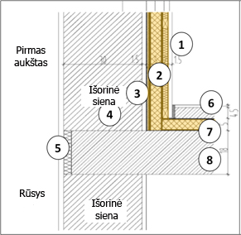
Pirmas aukštas
Rūsys
Išorinė siena
Išorinės sienos vidaus izoliacija
1 Gipso kartono plokštė
2 Vakuuminės izoliacinė plokštė
3 Vidaus tinkas / esamas
4 Mūras
5 Išorės tinkas, apsauga nuo tiesioginio lietaus

Rūsio lubų izoliacija
6 Išlyginamasis sluoksnis
7 Vakuuminės izoliacinė plokštė
8 Gelžbetonio plokštės perdanga
pav. 1: Pastato renovacijai pasirinktai izoliacijai iš vidaus naudojamos vakuuminės termoizoliacinės plokštės, kurių šiluminio laidumo koeficiento λ vertė lygi 0,008 W/mK (šaltinis: Schulze Darup)
Pavyzdžiai
Vidaus izoliacija gali būti derinama su sienų šildymo sistemomis, kaip parodyta 2 ir 3 pav.
4 ir 5 pav. parodyti vidaus izoliacijos įrengimo pavyzdžiai, naudojant purškiamąją celiuliozę ir aerogelį.
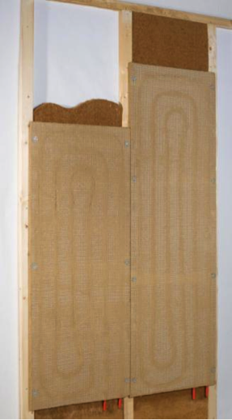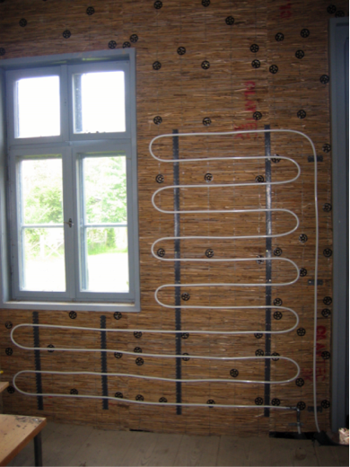
pav. 2 (kairėje). Karkasas, minkštos medžio pluošto termoizoliacinės plokštės, molio šildymo elementai (šaltinis: WEM Wandheizung GmbH)
pav. 3 (dešinėje). Sieniniai šildymo vamzdžiai, pluoštinės izoliacijos sluoksnis (šaltinis: Oesker 2007; http://de.wikipedia.org/w/index.php?title=Datei:Wallheating_pipes_on_bast_fiber_
insulation.jpg&filetimestamp=20071223213245)
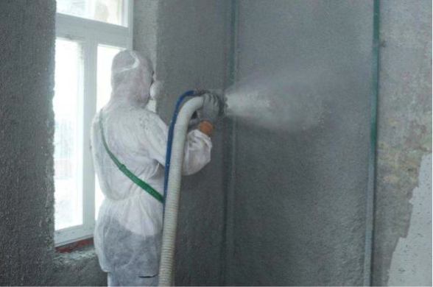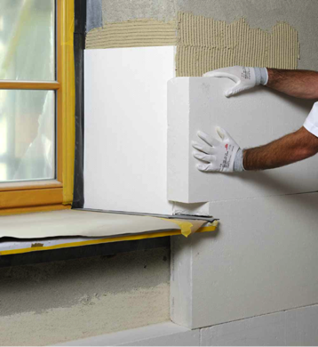
pav. 4 (kairėje). Įrengiama vidaus izoliacinė sistema purškiant celiuliozę, rekomenduotina nelygiems paviršiams (šaltinis: Isocell GmbH)
pav. 5 (dešinėje). Įrengiama itin efektyvi vidaus aerogelio izoliacija, kurios šiluminio laidumo koeficiento λ vertė lygi 0,16 W/mK (šaltinis: Schulze Darup)

Vidaus izoliacijos U vertės
Apskaičiuojant vidaus izoliacijos U vertę būtina itin atidžiai įvertinti susikertančių konstrukcinių elementų sandūrose atsirandančių šalčio tiltų poveikį. Pirmasis pateiktas skaičiavimas (Fehler! Verweisquelle konnte nicht gefunden werden. pav.) skirtas įprastai sienai su 12 cm celiuliozės vidaus šiltinimo sluoksniu, U vertė 0,260 W/m²K.

Sluoksniai (iš vidaus į išorę) d λ
1 Gipso kartono plokštė 1,50 0,210
2 Garų barjeras 0,10 0,400
3 Celiuliozės izoliacija 12,00 0,040
4 Klijai ar tinkas 1,50 0,700
5 Mūras 30,00 0,560
6 Išorės tinkas 2,00 0,520

Koeficiento pataisa 1,00 Storis [cm] 47,10 U vertė 0,260
pav. 6: Apskaičiuojama U vertė standartinei 12 cm storio celiuliozės sluoksnio vidaus izoliacijai: paviršiaus U vertė lygi 0,260 W/m²K; papildomai reikia įvertinti ir į skaičiavimus įtraukti šalčio tiltų poveikį sienų ir lubų sankirtose.
Jei pasirenkamos geresnio (mažesnio) šiluminio laidumo izoliacinės medžiagos, pasiekiamos geresnės U vertės, net jei izoliacija įrengiama taupant naudingąjį plotą. Apskaičiuojant aerogelio vidaus izoliacijos U vertę (7 pav.), kai šiluminio laidumo koeficiento λ vertė lygi 0,16 W/mK, gaunama, kad U vertė mažesnė 0,2 W/m²K, kai izoliacinio sluoksnio plotis 7 cm. Tačiau, įrengiant itin kokybišką vidaus izoliaciją, pastato konstrukciją būtina išanalizuoti statybinės fizikos požiūriu.

Sluoksniai (iš vidaus į išorę) d λ
1 Vidaus tinkas 1,00 0,700
2 Aerogelio izoliacija 7,00 0,016
3 Klijai ar tinkas 1,50 0,700
4 Mūras 30,00 0,560
5 Išorės tinkas 2,00 0,520

Koeficiento pataisa. 1,00 Storis [cm] 41,50 U vertė 0,194
pav. 7. Vidaus aerogelio pagrindo izoliacijos, kurios šiluminio laidumo koeficiento λ vertė 0,16 W/mK, U vertės skaičiavimas: net su 70 mm storio izoliaciniu sluoksniu galima pasiekti, kad U vertė būtų mažesnė nei 0,2 W/m²K.
Įrengiant aukštos kokybės vakuuminių plokščių izoliaciją, ištirti fizikinius reiškinius pastate yra dar svarbiau. Šiuo požiūriu, techniškai įmanoma pasiekti itin aukštus, net pasyvaus namo reikalavimus atitinkančius vidaus izoliacijos standartus. Tačiau tai netaikytina visiems esamiems pastatams.
Bet kuriuo atveju, būtina atidžiai išanalizuoti pastatą statybinės fizikos požiūriu bei įvertinti susikertančius konstrukcinius elementus. Medžio konstrukcijos su susikertančiomis ir į išorę išeinančiomis sijomis, taip pat konstrukcijos, kuriose nėra tiesioginio lietaus apsaugos, yra itin pažeidžiamos.

Sluoksniai (iš vidaus į išorę) d λ
1 Gipso kartono plokštė 1,50 0,210
2 Izoliacija ar apsauga 1,00 0,035
3 Vakuumo plokščių izoliacija 5,50 0,008
4 Klijai ar tinkas 1,50 0,700
5 Mūras 30,00 0,560
6 Išorės tinkas 2,00 0,520

Koeficiento pataisa 1,00 Storis [cm] 41,50 U vertė 0,125
pav. 8: Pasirenkant vakuuminių plokščių sprendimą, įmanoma įrengti itin kokybišką vidaus izoliaciją, atitinkančią net pasyvių namų standartą. Būtina išnagrinėti esamas konstrukcijas ne tik statybinės fizikos požiūriu, tačiau ir įvertinti susikertančių konstrukcinių elementų sandūras.

Izoliacinės sistemos gamybos kokybės kriterijai

Kokybės užtikrinimas projektavimo etape
Energetiškai efektyvūs pastatai turi būti projektuojami visų susijusių profesijų atstovų komandos.
Pavyzdžiui, parenkant izoliacijos sistemą, būtina atsižvelgti į potencialių naudotojų norus ir poreikius, laikytis konstrukcinių reikalavimų ir juos įgyvendinti tinkamais architektūriniais sprendimais. Be to, reikia atsižvelgti į daugybę svarbių techninių ir teisinių aspektų, tarkime, garso izoliacijos, priešgaisrinės saugos, taip pat labai svarbūs ir energetiniai reikalavimai.
Pastatas bus tinkamas naudoti ateityje tik tuomet, jeigu šilumos izoliacija jame įrengta kokybiškai. Su tokia šilumos izoliacija susijusi ne vien U vertė, kuri šiuo metu nerekomenduojama didesnė nei 0,15 W/m²K, bet ir sandarumas bei šalčio tiltų poveikio mažinimas arba šalinimas – visa tai reiktų numatyti pradiniuose projektavimo etapuose. Kuo paprastesnis dizainas ir kuo paprastesnė konstrukcija, kuo mažiau persipina skirtingos sritys (architektūra, statyba, energetika ir pan.), tuo pastato statyba ekonomiškesnė.
Siekiamas tikslas turėtų būti paprastos sistemos, kurias nesunkiai galėtų įrengti profesionalūs darbininkai ir kurioms kuo mažiau reiktų priežiūros naudingo tarnavimo laikotarpiu.

Kokybės užtikrinimas statybos metu
Jei planavimo etape buvo atsižvelgta į pirmiau išvardytus aspektus ir tai buvo aiškiai aprašyta atitinkamuose dokumentuose, rangovo pareiga yra atlikti būtinus darbus kuo tiksliau.
Dėl šios priežasties kuo ankstesniame statybos etape svarbu smulkmeniškai viską išsiaiškinti ir sutarti dėl menkiausių detalių, ypač kai persipina skirtingos sritys. Jei rangovo tikslai ir užduotys išsiaiškinami iš pat pradžių, tuomet bus išvengta nesusipratimų statybos etape.
Vis tik rangovas yra įsipareigojęs kiekvienam darbininkui statybvietėje išaiškinti jam pavestas užduotis, supažindinti su naujausiomis technologijomis ir, esant būtinybei, tinkamai apmokyti su jomis dirbti. Derėtų pasinaudoti energetikos, pramonės, amatų, verslo ir pan. asociacijų organizuojamais kursais.
Architektas valdo statybvietę užtikrindamas, kad užduotys būtų nuolatos koordinuojamos tarpusavyje, taip pat stebi, ar darbai atlikti nepriekaištingai, be trūkumų. Nuolatinis lankymasis statybvietėje gyvybiškai svarbus, kaip ir tarpinės ir galutinės darbų priėmimo procedūros.

Sandarumas, nelaidumas orui
Atliekant namų sandarumo testą pasyviojo namo standartui užtikrinti reikia, kad ACH₅₀ vertė nebūtų didesnė kaip 0,6 1/h.
Tik pradėjus projektuoti pastatą būtina numatyti ir atsižvelgti į sandarų sluoksnį, kurį įrengti būtina itin kruopščiai, prieš tai atidžiai suplanavus.
Berėmėse išorinėse sienose sandarus sluoksnis įrengiamas kaip vidaus tinko sluoksnis, o sandarikliai sukuriami vidaus tinko sluoksnio sprendimu.
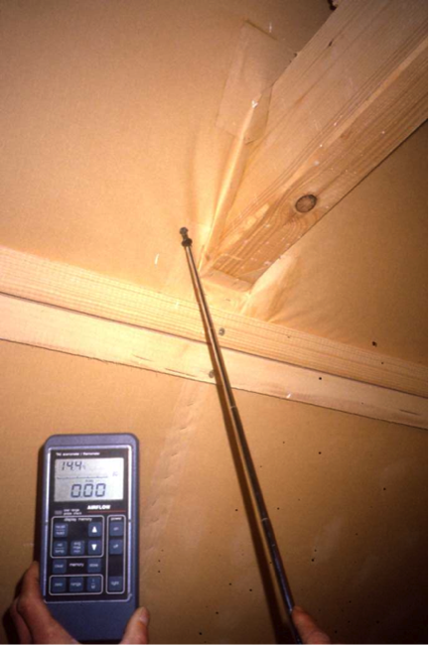
pav. 9: Sandarumo praradimo įvertinimas vietoje, kurioje sija kerta stogą (šaltinis: Schulze Darup).

Šalčio tiltų poveikio mažinimas
Silpnesnės šilumos apsaugos vietos, palyginti su vidutiniu šilumos perdavimo koeficientu, išoriniuose konstrukcijos elementuose yra vadinamos šalčio (literatūroje galima rasti vadinant ir „šilumos“) tiltais. Šias vietas būtina ištirti šilumos nuostolių požiūriu. Skirtumas yra šalčio tilto nuostolio koeficientas (Ψ), kurio vertė matuojama W/mK.
Šalčio tiltų atsiradimo rizika didesnė kampuose, iškyšose. Net jeigu kampai tinkamai izoliuojami tokiu pat kaip ir visur kitur termoizoliaciniu sluoksniu, atsiranda „neigiamas“ šalčio tilto poveikis.
Taip šiek tiek padidėja šilumos nuostoliai per išorės konstrukcinius elementus skaičiavimuose.
Vidaus kampuose visada stebimas šalčio tilto poveikis dėl geometrijos.
Norint sumažinti šalčio tiltų poveikį aplink langus, reikia kuo daugiau storinti izoliacinį sluoksnį aplink lango rėmą.
Priklausomai nuo konstrukcijos tipo, būtina atsižvelgti į šias papildomas pastabas
- Dėmesys turi būti skiriamas faktui, jog, šiltinant iš vidaus, išorės sienos izoliacinį sluoksnį kerta susikertančios vidaus sienos ir lubos, kurioms tenka apkrova. Šiuose taškuose susidarančių šalčio tiltų šilumos nuostolių koeficientai dideli. Tai ne tik kenkia bendram energijos balansui, bet ir lemia probleminių šaltų vietų atsiradimą vidiniame paviršiuje, kur ima kondensuotis drėgmė. Dėl pastarosios priežasties tokiose konstrukcijose būtina atskirai įvertinti kiekvieną šalčio tiltą. Šalčio tiltų susidarymas susikertančių konstrukcinių elementų sandūrose gali būti sumažintas sandūras papildomai apšiltinant izoliacinėmis juostomis arba 30 cm pločio izoliacinėmis plokštėmis. Papildomas apšiltinimas prailgina šilumos srauto kelią, taigi, šalčio tiltų poveikis sumažinamas.
- Išsamesnės informacijos apie šalčio tiltus galima rasti modulyje „Energiją taupantys pastatai – Pasyvieji namai”: www.e-genius.at.

Paveikslų sąrašas
pav. 1: Pastato renovacijai pasirinktai izoliacijai iš vidaus naudojamos vakuuminės termoizoliacinės plokštės, kurių šiluminio laidumo koeficiento λ vertė lygi 0,008 W/mK (šaltinis: Schulze Darup) 5
pav. 2 (kairėje). Karkasas, minkštos medžio pluošto termoizoliacinės plokštės, molio šildymo elementai (šaltinis: WEM Wandheizung GmbH) 6
pav. 3 (dešinėje). Sieniniai šildymo vamzdžiai, pluoštinės izoliacijos sluoksnis (šaltinis: Oesker 2007; http://de.wikipedia.org/w/index.php?title=Datei:Wallheating_pipes_on_bast_fiber_ insulation.jpg&filetimestamp=20071223213245) 6
pav. 4 (kairėje). Įrengiama vidaus izoliacinė sistema purškiant celiuliozę, rekomenduotina nelygiems paviršiams (šaltinis: Isocell GmbH) 6
pav. 5 (dešinėje). Įrengiama itin efektyvi vidaus aerogelio izoliacija, kurios šiluminio laidumo koeficiento λ vertė lygi 0,16 W/mK (šaltinis: Schulze Darup) 6
pav. 6: Apskaičiuojama U vertė standartinei 12 cm storio celiuliozės sluoksnio vidaus izoliacijai: paviršiaus U vertė lygi 0,260 W/m²K; papildomai reikia įvertinti ir į skaičiavimus įtraukti šalčio tiltų poveikį sienų ir lubų sankirtose. 7
pav. 7. Vidaus aerogelio pagrindo izoliacijos, kurios šiluminio laidumo koeficiento λ vertė 0,16 W/mK, U vertės skaičiavimas: net su 70 mm storio izoliaciniu sluoksniu galima pasiekti, kad U vertė būtų mažesnė nei 0,2 W/m²K. 7
pav. 8: Pasirenkant vakuuminių plokščių sprendimą, įmanoma įrengti itin kokybišką vidaus izoliaciją, atitinkančią net pasyvių namų standartą. Būtina išnagrinėti esamas konstrukcijas ne tik statybinės fizikos požiūriu, tačiau ir įvertinti susikertančių konstrukcinių elementų sandūras. 8
pav. 9: Sandarumo praradimo įvertinimas vietoje, kurioje sija kerta stogą (šaltinis: Schulze Darup). 9

Lentelių sąrašas
lentelė 1: Izoliacinio sluoksnio storis λ=0,040 W/mK vidaus izoliacijai, kurio reikia skirtingoms U vertėms įgyti, priklausomai nuo esamos būdingos pastato konstrukcijos. Ypatingai 6–9 struktūrų pastatuose galima pasiekti puikių U verčių. Be abejo, puikios vertės pasiekiamos tik sumažinus arba pašalinus šalčio tiltų poveikį, tarkim, papildomai izoliuojant susikertančius elementus. Dvigubo karkaso sienose lengva išvengti šalčio tiltų dėl tarpo tarp karkasų, kurį galima apšiltinti. 6

Atsakomybės apribojimas
Išleista:
e-genius – Verein zur Förderung und Entwicklung offener Bildungsmaterialien im technisch-naturwissenschaftlichen Bereich

Postfach 16
1082 Vienna
Austria
Email: info(at)e-genius.at

Projekto vadovas:
Dr. Katharina Zwiauer
Email: katharina.zwiauer(at)e-genius.at

Autoriai ir pritaikymas mokymo tikslams: Dr. Burkhard Schulze Darup, Dr. Katharina Zwiauer, Magdalena Burghardt, MA
Maketavimas: Magdalena Burghardt, MA

Šis mokymo modulis parengtas bendradarbiaujant su:
VšĮ Vilniaus statybininkų rengimo centru
Laisvės pr. 53, Vilnius 07191
http://www.vsrc.lt

2015 m. rugpjūčio mėn.

Šis modulis finansuojamas remiant Europos Komisijai. Šis leidinys atspindi tik autoriaus požiūrį, todėl Komisija negali būti laikoma atsakinga už bet kokį jame pateikiamos informacijos naudojimą.

Mokymo medžiaga parengta remiantis projekto „Building of Tomorrow“ rezultatais.
Teisinė informacija
Šiam moduliui suteikta Creative Commons licencija:
Creative Commons Priskyrimas - Nekomercinis platinimas - Jokių išvestinių darbų 4.0 Tarptautinė licencija.
Jūs galite:
- Dalintis — kopijuoti ir platinti medžiagą bet kokioje terpėje arba kitu formatu
Licencijuotojas negali atšaukti šių laisvių, jei jūs laikotės licencijos sąlygų.
Šiomis sąlygomis:
- Priskyrimas — Privalote nurodyti autorystę, įdėti nuorodą į licenciją bei nurodyti, ar yra pakeitimų. Galite tai atlikti bet kokiu racionaliu būdu, bet jokiu būdu nesudarant įspūdžio, kad licencijuotojas palaiko jus ar kaip kūrinys naudojamas.
- Nekomercinis — Negalite naudoti medžiagos komerciniais tikslais.
- Jokių išvestinių darbų — Jei remiksuojate, perdirbate ar kuriate šios medžiagos pagrindu, negalite platinti pakeistos medžiagos.
Jokių papildomų apribojimų — Negalite taikyti teisinių sąlygų ar technologinių priemonių, kurios teisiškai apribotų kitus galimybes daryti tai, ką licencija leidžia.

Priskyrimas e-genius kaip autorinių teisių turėtojui:
Tekstai: mokymo skyriaus autoriai, leidimo metai, mokymo skyriaus pavadinimas, leidėjas: Verein
e-genius, www.e-genius.at/lt
Iliustracijos: priskyrimas autorinių teisių turėtojui, e-genius – www.e-genius.at/lt

Atsakomybės neprisiėmimas:
Visas „e-genius“ platformos turinys buvo kruopščiai patikrintas. Tačiau mes neteikiame jokių garantijų dėl turinio teisingumo, išsamumo, aktualumo ar prieinamumo. Leidėjas neprisiima jokios atsakomybės dėl žalos ir nuostolių, patirtų dėl turinio naudojimo ar pritaikymo. Pateiktas „e-genius“ turinys nepakeičia specialisto rekomendacijų ir negali būti traktuojamas kaip teikiama garantija.
„e-genius“ yra nuorodų į trečiųjų asmenų svetaines. Nuorodos nukreipia į (kitų asmenų) nuomones ir nuostatas, tačiau tai nereiškia, kad tokiose svetainėse pateikiamas turinys yra patvirtintas. „e-genius“ leidėjas neprisiima jokios atsakomybės už svetainėse, į kurias nuorodos pateikiamos, skelbiamą turinį. Tai galioja ir laisvai prieinamam, ir pagal atskiras užklausos nuorodas pateikiamam turiniui. Pateiktų nuorodų svetainėse jų turinio savininkai neskelbia neteisėto turinio, tačiau jei paaiškėtų, jog ši nuostata yra pažeista, elektroninė nuoroda pagal galiojančius teisės aktus būtų nedelsiant pašalinta.
Trečiųjų asmenų skelbiamas turinys yra aiškiai pažymėtas kaip toks. Jei būtų pažeistos autorių teisės, prašytumėme mums apie tai atskirai pranešti. Sužinoję apie bet kokius tokius pažeidimus, turinį nedelsdami pašalinsime arba atitinkamai pakoreguosime.
Nuoroda į atvirojo turinio platformą: http://www.e-genius.at/lt

